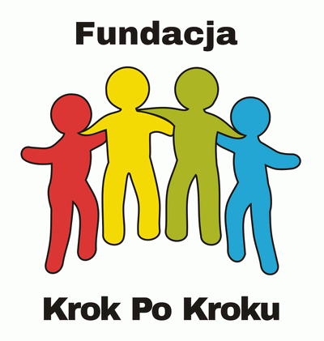
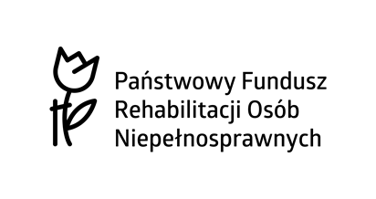

Oświadczenie
Oświadczam, że moje dziecko …………………………………………………………………………… nie korzysta z bezpłatnego wsparcia na rehabilitację i terapię finansowaną ze środków PFRON w innej organizacji pozarządowej lub/i w placówce niż Fundacja Krok Po Kroku w Oławie.

Podanie fałszywych informacji, będzie skutkowało obciążeniem finansowym opiekuna prawnego w wysokości wsparcia przypadającego na jednego uczestnika w czasie trwania całego projektu (88 godz. Terapii indywidualnej)

…………………………………………………………………………..
Czytelny podpis opiekuna prawnego

